Desenvolvimento de Uma Biblioteca para o Uso do Sensor LiDAR em Dispositivos IOS

Gabriel Luís Fernando de Souza

Prof. Dalton Solano dos Reis – Orientador

# Introdução

Em um mundo globalizado e tecnologicamente conectado, cada vez mais se mostra necessário registrar um momento para que ele seja recordado posteriormente. Diariamente, fotografa-se ou filma-se cenas, seja para compartilhar uma viagem em uma rede social, guardar uma recordação especial ou até mesmo registrar um quadro na sala de aula para não esquecer o seu conteúdo.

Com essa premissa, as empresas de tecnologia para dispositivos móveis estão constantemente inovando na forma que utilizamos ferramentas de filmagem e fotografia, introduzindo novas funcionalidades, que vão além de poder utilizar *zoom* nos registros dos momentos, até a possibilidade de efeito panorâmico na captura das imagens. Uma delas, anunciada primeiramente no iPad Pro da Apple, em 2020, e, posteriormente no iPhone 12 Pro, no mesmo ano, foi o LiDAR, sigla para Light Distance And Ranging. O LiDAR consiste em “um método de sensoriamento ativo que pode precisamente medir distâncias, transmitindo energia laser e analisando a energia retornada” (BAUWENS *et al*., 2016 p. 2, tradução nossa). A tecnologia já vem sendo utilizada antes mesmo do interesse da Apple, principalmente na área florestal. Como exemplificam Giongo *et al.* (2010), o LiDAR tem muitas vantagens para fazer uma digitalização em comparação com imagens de satélite para um mapeamento florestal, visto que não depende da luz do sol, fazendo assim que seja mais fácil ignorar sombras ocasionadas pelas nuvens, assim como seus feixes de laser que são capazes de penetrar as copas das árvores facilitando na descoberta do relevo do terreno nas florestas.

Outra aplicação foi utilizada com o sensor Zephir LiDAR, no ano de 2017, para construir um medidor de velocidade do vento para usinas eólicas pelos pesquisadores Nassif, Passos e Pimenta, que enfatizou que o “LiDAR é um sistema confiável, robusto e a custos relativamente baixos” (NASSIF; PASSOS; PIMENTA, 2017, p. 74), que favorece a adoção nas mais diversas áreas, destacando a performance e o custo-benefício da tecnologia. Para dispositivos móveis, a principal funcionalidade do sistema é perceber profundidade através da distância em um ambiente e mapear o relevo de objetos. Rigues (2020) evidencia que uma das primeiras aplicações dessa tecnologia em um aplicativo comercial para um dispositivo da Apple foi no Snapchat, que é capaz de ler o ambiente, sendo possível projetar objetos virtuais precisamente, interagindo com o ambiente real. Um exemplo trazido por Rigues (2020) dessa aplicação foi se referindo à demonstração de um filtro do aplicativo no iPhone 12 Pro exibido no Apple Event de 2020, que ressaltou que o “clipe demonstra alguns recursos sofisticados de AR, como oclusão (quando um objeto virtual fica “atrás” de um real), detecção da posição de pessoas na cena e correção de perspectiva em tempo real” (RIGUES, 2020, p. 1), que se mostra possível com a adição do LiDAR.

Com o contexto descrito acima, este estudo se propõe a entender e desenvolver uma biblioteca de código aberto que irá digitalizar objetos reais em objetos virtuais, utilizando as tecnologias do ARKit. O ARKit é um compilado de funcionalidades para trabalhar com Realidade Aumentada (ou *Agumented Reality* – AR) que a Apple (2021) disponibiliza em seus dispositivos móveis para que, a partir disso, seja possível manipular objetos reais em um ambiente virtual 3D (tridimensional). Assim sendo, será realizada uma revisão bibliográfica consultando a documentação do ARKit e artigos sobre o assunto como base de estudo, bem como serão testadas as capacidades do dispositivo de fazer a digitalização de forma escalável contemplando diversos cenários para que sejam identificados os possíveis problemas em um uso cotidiano.

## OBJETIVOS

O objetivo geral desse trabalho é criar uma biblioteca que permita que uma aplicação digitalize objetos reais em objetos que possam ser manipulados em um ambiente 3D virtual utilizando LiDAR dos dispositivos iPad Pro e iPhone 12 Pro da Apple.

Os objetivos específicos são:

1. definir um método para realizar a digitalização de objetos reais em objetos virtuais 3D;
2. arquitetar e desenvolver uma biblioteca que possibilite a digitalização de objetos reais em objetos 3D utilizando o ARKit da Apple para LiDAR.

# trabalhos correlatos

Nessa seção são apresentados dois trabalhos acadêmicos e uma descrição de funcionalidade de um aplicativo que discursa sobre digitalização tridimensional, trazendo semelhanças em outras áreas acadêmicas com o atual escrito. O primeiro escrito apresenta uma comparação entre os sensores de profundidade (LiDAR e TrueDepth) da Apple com soluções industriais para digitalização de objetos 3D (VOGT; RIPS; EMMELMANN, 2021). O segundo artigo aborda uma digitalização de objetos tridimensionais utilizando o Kinect V1 e uma câmera digital de alta resolução (LOURA *et al.*, 2018). Por fim, é evidenciada a descrição de funcionamento de um aplicativo comercial chamado Polycam, que faz a digitalização de objetos tridimensionais utilizando o LiDAR dos dispositivos Apple e disponibiliza objetos virtuais 3D (POLYCAM, 2021).

## Comparison of iPad Pro®’s LiDAR and TrueDepth Capabilities with an Industrial 3D Scanning Solution

O artigo desenvolvido por Vogt, Rips e Emmelmann (2021) tem como premissa medir a real capacidade da digitalização tridimensional com as tecnologias LiDAR e TrueDepth do iPad Pro 2020, a partir da digitalização de blocos de lego de diferentes cores e tamanhos. O principal objetivo é descobrir se as tecnologias dos dispositivos Apple se comparam com ferramentas comerciais já consolidadas no mercado.

Para isso, foram criados diversos cenários e observado como cada tecnologia se comporta. A tecnologia de mercado que foi contemplada é a Artec Space Spider com Blue Light Technology, que se trata de uma ferramenta muito comum para digitalização 3D de objetos (VOGT; RIPS; EMMELMANN, 2021). Do lado da Apple foi utilizado apenas o TrueDepth para digitalização, visto que o LiDAR não consegue extrair características em objetos pequenos. na Figura 1 pode ser observado a esquerda uma peça de lego, objeto real de dimensão pequena, que quando digitalizado usando o lidar perde maior parte de suas características, como pode ser observado na imagem em tons de cinza a direita.

Figura 1 – Digitalização usando sensor LiDAR do iPad Pro 2020

Fonte: Vogt, Rips e Emmelmann (2021).

Vogt, Rips e Emmelmann (2021) discursam que o LiDAR ainda não está pronto para o consumidor final utilizar como uma ferramenta de digitalização 3D para objetos pequenos devido a sua baixa resolução. E para o TrueDepth os autores indagam que embora a sua precisão seja alta, o fato de ele se encontrar na câmera frontal limita a quantidade de objetos que podem ser digitalizados. O estudo é finalizado indagando que embora as tecnologias não sejam capazes de substituir um sensor industrial como o Artec Space Spider, a vantagem de um sensor em um dispositivo móvel é o seu baixo custo e sua disponibilidade para o consumidor final se comparado com uma solução industrial. Ainda enfatizam que uma nova atualização de hardware melhorando a tecnologia no iPad ou uma atualização de software permitindo um maior acesso para os desenvolvedores, pode ser a resolução dos problemas desses dispositivos.

## Reconstrução 3D de Objetos com Kinect e Câmera Digital

O trabalho de Loura *et al.* (2018) relata uma solução de baixo custo que utiliza um Kinect V1, uma câmera digital e um software desenvolvido por eles para fazer a digitalização de objetos reais os transformando em objetos Computer Aided Design (CAD) que podem ser manipulados em um software de modelagem 3D posteriormente. Os objetos escolhidos pelos autores para serem digitalizados foram obras de artes consideradas culturalmente importantes do Museu de Arqueologia e Etnologia (MAE), na Universidade Federal da Bahia.

Para comparar resultados com ferramentas externas, foi utilizado um programa chamado Kinect Fusion que também faz a digitalização de objetos. Dado os resultados encontrados foi perceptível que a solução dos escritores se mostrou precisa o suficiente para fazer uma digitalização de qualidade deixando apenas alguns ruídos na digitalização. Uma comparação entre os objetos virtuais (colunas ímpares com o fundo azul) e objetos reais podem ser observados na Figura 2

Figura 2 – Objetos virtuais e objetos reais

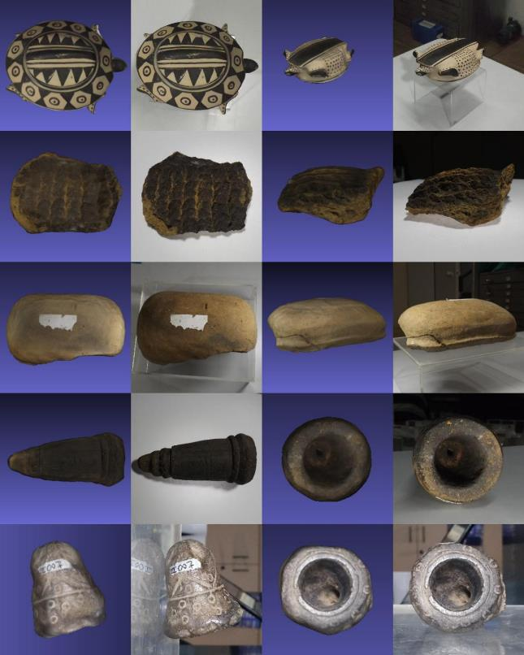

Fonte: Loura *et al.* (2018).

O resultado para os autores foi acima do esperado sendo evidenciado uma porcentagem baixa (geralmente abaixo de 10%) para erros positivos (quando a geometria do objeto virtual é maior do que do objeto real e erros negativos, quando a geometria do objeto real é maior do que a do objeto virtual). Pode ser observado na Figura 3 que foi feita uma sobreposição das duas imagens (virtual e real) que a borda de erro é desprezível em maior parte dos casos e que o mapeamento foi feito quase que completo.

Figura 3 – Sobreposição da imagem real e virtual para destacar erros

page12image7354384

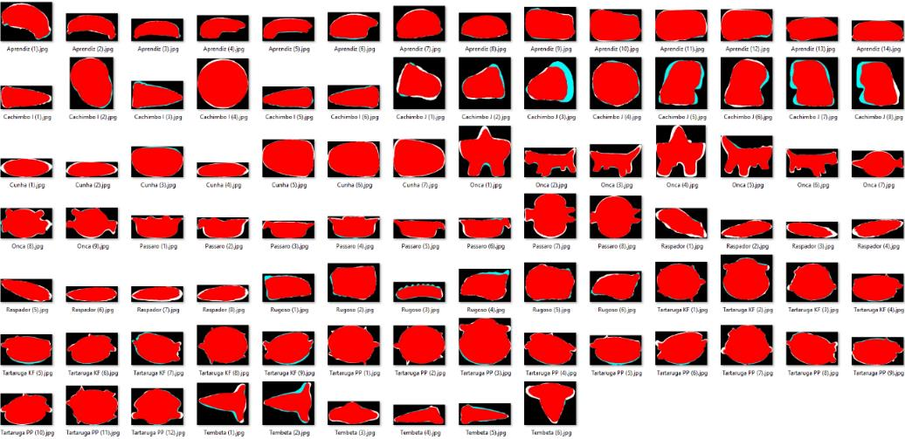

Fonte: Loura *et al.* (2018).

## Polycam

Polycam (2021) é um aplicativo de código fechado para os dispositivos móveis da Apple que permite a digitalização de um ambiente e sua manipulação, recortando áreas e isolando objetos. A digitalização é feita a partir de um mapeamento de polígonos utilizando o sensor LiDAR que consegue determinar a profundidade do ambiente. Já a texturização é feita através de uma filmagem usando a câmera do dispositivo, que com as imagens capturadas se torna possível criar a textura do objeto tridimensional virtual. Na figura 4 é possível observar a tela do aplicativo durante uma digitalização onde as partes destacadas em azul representam áreas não mapeados e os polígonos com linhas brancas representam a área mapeada.

Figura 4 – Digitalização de um ambiente sendo feito utilizando o Polycam

Fonte: Polycam (2021).

Após a finalização da digitalização e o mapeamento do objeto e sua textura, é possível delimitar a área do ambiente capturado para fazer um recorte apenas do objeto de interesse. Como pode ser observado na figura 5, é possível delimitar uma área que formará o objeto final utilizando a ferramenta de corte que é representada pelo paralelepípedo verde na imagem

Figura 5 – Interface de edição de objeto do Polycam

Fonte: Polycam (2021)

Esse aplicativo ainda possui uma funcionalidade semelhante a uma rede social onde usuários compartilham objetos 3D digitalizados que podem ser visualizados, baixados e manipulados por outros usuários no próprio Polycam como pode ser observado na Figura 5.

Figura 6 – Interface de compartilhamento do Polycam

A picture containing graphical user interface


Fonte: Polycam (2021).

# proposta DA BIBLIOTECA

Nessa seção é evidenciado os principais motivos pelo qual o presente estudo é importante, destacando as principais características da biblioteca de digitalização tridimensional a ser desenvolvida, utilizando a tecnologia LiDAR e analisando seus Requisitos Funcionais e Requisitos Não Funcionais, bem como a metodologia de pesquisa e o cronograma que será seguido no decorrer do projeto.

## JUSTIFICATIVA

No Quadro 1 será elencado as principais características da biblioteca e contrapor a implementação nos trabalhos correlatos.

Quadro - Comparativo dos trabalhos correlatos.

|  |  |  |  |
| --- | --- | --- | --- |
| Trabalhos Correlatos  Características | Vogt, Rips, Emmelmann (2021) | Loura *et al.* (2018) | Polycam (2021) |
| Utiliza a tecnologia LiDAR | Sim, porém julga não ser eficiente | Não | Sim |
| Faz Digitalização de objetos 3D | Sim | Sim | Sim |
| Utiliza dispositivos móveis da Apple | Sim | Não | Sim |
| É código aberto (Open Source) | N/A* | Sim | Não |
| Disponibiliza objetos 3D para manipulação externa | N/A* | Sim | Sim, porém com custo monetário |
| Objetos grandes e pequenos testados | Apenas Objetos Pequenos | Apenas Objetos Pequenos | N/A* |
| *Não se aplica. | | | |

Fonte: elaborado pelo autor.

Como é observado no Quadro 1, a pesquisa de Vogt, Rips e Emmelmann (2021) utiliza o LiDAR em testes preliminares, porém julgam não ser eficiente para fazer a digitalização de objetos pequenos por sua baixa qualidade de renderização de *mesh* (quantidade de polígonos)nos objetos 3D. Uma peça de lego é utilizada pelos autores, e, como observado na Figura 2, o LiDAR é incapaz de extrair todas as características do objeto.

O dispositivo utilizado por Vogt, Rips e Emmelmann (2021) para os testes foi o iPad Pro 2020, que será o mesmo utilizado para testes no presente estudo e, embora a pesquisa considere cor, posição do objeto e iluminação do ambiente, os autores apenas utilizam objetos pequenos não contemplando a possibilidade de utilizar o LiDAR para a digitalização de peças maiores.

Já Loura *et al.* (2018)apresentam uma solução de baixo custo baseado no Kinect da Microsoft, que é um sensor que cria uma nuvem de pontos e é capaz de remodelar os objetos a partir desses pontos. Adicionalmente, para ter uma maior qualidade na imagem, os autores usam uma câmera digital, com a capacidade de tirar fotos em alta resolução (ou do inglês, Full HD). Ao final da digitalização, um objeto CAD é gerado para que possa ser manipulado em um editor 3D. A pesquisa não utiliza dispositivos móveis, ao invés disso, foca em um Kinect conectado a um computador e agrega uma câmera digital para a melhor captura de texturas para os objetos. Os objetos escolhidos pelos autores são obras arqueológicas de pequeno porte com detalhes nos seus formatos que são difíceis de serem digitalizados, porém, além desse fator, nenhuma outra adversidade é testada, como cores fortemente diferentes e cenas com alta luminosidade. Assim como o trabalho de Loura *et al.* (2018), o presente estudo pretende permitir a digitalização de objetos e sua disponibilização em objetos CAD. A diferença de tecnologia nos permitirá comparar pontos positivos e negativos na digitalização utilizando o LiDAR, além de servir como referência quando se trata de testes possíveis para garantir a qualidade da biblioteca.

Em relação ao Polycam (2021), que é um software comercial disponível na AppStore, loja de aplicativos da Apple – possui uma versão gratuita, que permite a digitalização de objetos e uma versão paga, que permite uma exportação desses objetos em 3D – dispõe da capacidade de fazer digitalizações utilizando LiDAR dos dispositivos Apple. Sua precisão para a digitalização é satisfatória quando se trata de um objeto grande, porém, assim como nos testes de Vogt, Rips e Emmelmann (2021), quando é digitalizado um objeto pequeno, maior parte das características não são extraídas, deixando o objeto incompleto.

A partir dos trabalhos correlatos pode-se perceber que não há uma forma de código aberto e gratuita atualmente para fazer a digitalização de objetos 3D utilizando o sensor LiDAR dos dispositivos Apple. Os estudos de Vogt, Rips e Emmelmann (2021) se direcionam para o TrueDepth dos dispositivos não considerando viável o LiDAR, por outro lado, os estudos de Loura *et al.* (2018)expõem uma solução interessante que pode ser base para o estudo atual, porém utilizando outra tecnologia que é o Kinect. E o Polycam (2021) tem muitas funcionalidades propostas pelo trabalho atual, porém de forma paga. Assim, o trabalho atual se propõe a criar uma biblioteca que, de forma gratuita e de código aberto, possa fazer a digitalização de cenários e objetos grandes para a exportação de objetos 3D utilizando o LiDAR dos dispositivos da Apple.

## REQUISITOS PRINCIPAIS DO PROBLEMA A SER TRABALHADO

Os requisitos da biblioteca são:

1. permitir que o desenvolvedor adicione digitalização de objetos tridimensionais na sua aplicação (Requisito Funcional – RF);
2. disponibilizar API que faça exportação de objetos tridimensionais (RF);
3. disponibilizar API que renderize um objeto digitalizado (RF);
4. disponibilizar logs e eventos sobre o status da digitalização para que o desenvolvedor possa fazer tratamentos de erros (RF);
5. o ambiente de desenvolvimento será no XCode (Requisito Não Funcional – RNF);
6. utilizar ARKit da Apple para o desenvolvimento (RNF);
7. ser compatível com os dispositivos iPad Pro 2020, iPhone 12 Pro e iPhone 12 Pro Max (RNF);
8. ser desenvolvido para iOS (RNF).

## METODOLOGIA

O trabalho será desenvolvido observando as seguintes etapas:

1. levantamento bibliográfico: estudar as documentações do ARKit e realizar uma revisão sobre LiDAR, digitalização 3D, desenvolvimento para dispositivos iOS utilizando XCode em artigos e trabalhos acadêmicos que auxiliem na criação do projeto;
2. reavaliação dos requisitos: caso se mostre necessário, serão levantados ou removidos requisitos que não façam mais sentido estarem presentes, após o levantamento bibliográfico;
3. desenvolvimento da biblioteca: considerando os requisitos levantados será desenvolvida a biblioteca utilizando o ARKit da Apple e uma aplicação teste que consumirá a biblioteca para testes;
4. criação da documentação: por se tratar de uma biblioteca que será utilizada em outras aplicações, será necessária a manutenção de uma documentação que contemple todas as APIs e funcionalidades disponíveis na biblioteca.
5. levantamento de adversidades: para que os testes sejam assertivos, será criado casos de testes, considerando diversos tipos de objetos, variando suas cores, formatos e tamanhos em múltiplos cenários, levando em consideração a iluminação do ambiente;
6. cobertura de testes: durante o desenvolvimento, serão mapeados testes automatizados, unitários e de integração se baseando nas adversidades e requisitos funcionais levantados, garantindo que o objetivo do projeto foi concluído;
7. criação da aplicação teste: após os testes de requisitos, será criada uma aplicação que utiliza a biblioteca desenvolvida visando tornar possível o teste em um dispositivo real
8. testes manuais: Serão executados testes manuais na aplicação teste que utiliza a biblioteca para verificar a capacidade de uso em diferentes dispositivos e ambientes.

As etapas serão realizadas nos períodos relacionados no Quadro 1.

Quadro 1 - Cronograma

|  |  |  |  |  |  |  |  |  |  |  |
| --- | --- | --- | --- | --- | --- | --- | --- | --- | --- | --- |
|  | 2022 | | | | | | | | | |
|  | fev. | | mar. | | abr. | | maio | | jun. | |
| Etapas / quinzenas | 1 | 2 | 1 | 2 | 1 | 2 | 1 | 2 | 1 | 2 |
| Levantamento bibliográfico |  |  |  |  |  |  |  |  |  |  |
| Reavaliação dos requisitos |  |  |  |  |  |  |  |  |  |  |
| Desenvolvimento da biblioteca |  |  |  |  |  |  |  |  |  |  |
| Criação da documentação |  |  |  |  |  |  |  |  |  |  |
| Levantamento de adversidades |  |  |  |  |  |  |  |  |  |  |
| Cobertura de testes |  |  |  |  |  |  |  |  |  |  |
| Criação da aplicação teste |  |  |  |  |  |  |  |  |  |  |
| Testes manuais |  |  |  |  |  |  |  |  |  |  |

Fonte: elaborado pelo autor.

# REVISÃO BIBLIOGRÁFICA

Esse capítulo predispõe de uma descrição breve dos assuntos abordados neste projeto, dentre eles estão softwares *open source* (código aberto), LiDAR e digitalização tridimensional.

*Open source,* como definido pela Open Source Initiative (2007), vai além de apenas ter o código fonte aberto para a visualização. Se trata de uma série de regras que define que o código pode ser reutilizado, distribuído e incrementado por qualquer pessoa ou empresa não discriminando nenhum grupo. Além disso ainda define que o software deve permitir a utilização de todas as suas funcionalidades, desde que sejam seguidas as regras de licenciaturas estabelecidas que mantém os direitos dos autores preservados. Assim, se foi optado pela adoção de um código aberto para esse desenvolvimento, agregando na comunidade de pesquisa.

LiDAR, como já discursado no decorrer do presente estudo, é uma tecnologia promissora que com sua adição em dispositivos móveis se torna mais atraente ao consumidor final. Na área florestal, como indagam Bauwens *et al*. (2016), já é estudada a possibilidade da utilização de sensores LiDAR portáteis, pois a metodologia de mapeamento aéreo não é capaz de destacar todos os elementos das florestas, onde um mapeamento de campo poderia resultar em um detalhamento mais abrangente das árvores. Com a chegada desse sensor nos dispositivos Apple, caso a tecnologia se prove eficiente, esta pesquisa poderia ser feita até mesmo por um aparelho celular.

Além da área florestal, a digitalização tridimensional é muito útil para preservação histórica. No trabalho de Gonzo *et al.* (2007) foram utilizados diversos métodos de modelagem 3D com o intuito de catalogar monumentos históricos na Itália. Dentre eles é elencado a modelagem baseada em imagem e a digitalização a laser por alcance. A modelagem baseada em imagem se trata de uma técnica que através de uma imagem estática, modela-se um objeto tridimensional que se assemelhe ao real e, posteriormente, mapeia-se a imagem como textura, utilizando os limites geométricos e sombras das imagens como ponto de referência para montar relevo. Embora seu custo seja reduzido em comparação com outros métodos, essa digitalização necessita que a câmera esteja nas condições perfeitas que, segundo os autores, são consideravelmente difíceis de atingir e o tempo desprendido para fazer essa modelagem é consideravelmente alto. Outro método de modelagem é a digitalização a laser por alcance, também conhecido como LiDAR. Utilizando essa forma de digitalização o processamento é rápido e é capaz de detalhar ambientes complexos sem muito esforço. O seu ponto negativo é que pelo fato de mapear apenas as distancias para um objeto 3D, ele sozinho precisaria de muita edição para se mostrar útil. Logo, a sugestão levantada por Gonzo *et al.* (2007)é ade combinar os dois métodos, o fotográfico para a texturização do ambiente e o laser para a criação das modelagens, que é utilizado neste estudo.

Referências

BAUWENS, Sébastien; BARTHOLOMEUS, Harm; CALDERS, Kim; LEJEUNE, Philippe. Forest Inventory with Terrestrial LiDAR: a comparison of static and hand-held mobile laser scanning. **Forests**, Basel, v. 7, n. 12, p. 127, 21 jun. 2016. MDPI AG. Disponível em: http://dx.doi.org/10.3390/f7060127.

GIONGO, Marcos; KOEHLER, Henrique Soares; MACHADO, Sebastião do Amaral; KIRCHNER, Flavio Felipe; MARCHETTI, Marco. LiDAR: princípios e aplicações florestais. **Pesquisa Florestal Brasileira**, Curitiba, v. 30, n. 63, p. 231-244, 28 out. 2010. Embrapa Florestas. Disponível em: http://dx.doi.org/10.4336/2010.pfb.30.63.231.

GONZO, L.; VOLTOLINI, F.; GIRARDI, S.; RIZZI, A.; REMONDINO, F.; EL-HAKIM, S.F. Multiple Techniques Approach to the 3D Virtual Reconstruction of Cultural Heritage. *In*: EUROGRAPHICS ITALIAN CHAPTER CONFERENCE, 2, 2007, Trento. **Anais** R. De Amicis and G. Conti. p. 213 – 216. Disponível em: http://dx.doi.org/10.2312/LocalChapterEvents/ItalChap/ItalianChapConf2007/213-216.

LOURA, Daniel de Sousa Alves; OLIVEIRA, Yuri de Matos Alves de; RAIMUNDO, Pedro Oliveira; AGÜERO, Karl Philips Apaza. Reconstrução 3D de Objetos com Kinect e Câmera Digital. **Revista Eletrônica de Iniciação Científica em Computação**, Bahia, v. 16, n. 6, p. 1-17, 8 dez. 2018. Sociedade Brasileira de Computacao - SB. Disponível em: http://dx.doi.org/10.5753/reic.2018.1077.

NASSIF, Felipe de Barros; PASSOS, Júlio César; PIMENTA, Felipe Mendonça. **A TECNOLOGIA LIDAR APLICADA A MEDIÇÕES EÓLICAS SOBRE CORPOS HÍDRICOS E OCEANO**. 2017. 111 f. Dissertação (Mestrado) - Curso de Engenharia Mecânica, Universidade Federal de Santa Catarina, Florianópolis, 2017. Disponível em: https://repositorio.ufsc.br/handle/123456789/186188. Acesso em: 10 nov. 2021.

OPEN SOURCE INITIATIVE. **The Open Source Definition (Annotated)**. 2007. Disponível em: https://opensource.org/osd.html Acesso em: 20 set 2021.

POLYCAM. **FAQ**. 2021 Disponível em: https://poly.cam/learn Acesso em: 20 set 2021.

RIGUES, Rafael. **Snapchat será um dos primeiros apps a usar o Lidar no iPhone 12 Pro**. 2020. Disponível em: https://olhardigital.com.br/2020/10/14/noticias/snapchat-sera-um-dos-primeiros-apps-a-usar-o-lidar-no-iphone-12-pro/. Acesso em: 20 set. 2021.

VOGT, Maximilian; RIPS, Adrian; EMMELMANN, Claus. Comparison of iPad Pro®’s LiDAR and TrueDepth Capabilities with an Industrial 3D Scanning Solution. **Technologies**, Basel, v. 9, n. 2, p. 25, 7 abr. 2021. MDPI AG. Disponivel em: http://dx.doi.org/10.3390/technologies9020025.

ASSINATURAS

(Atenção: todas as folhas devem estar rubricadas)

Assinatura do(a) Aluno(a): _____________________________________________________

Assinatura do(a) Orientador(a): _________________________________________________

Assinatura do(a) Coorientador(a) (se houver): ______________________________________

|  |
| --- |
| Observações do orientador em relação a itens não atendidos do pré-projeto (se houver): |

FORMULÁRIO DE avaliação – PROFESSOR TCC I

Acadêmico(a):

FORMULÁRIO DE avaliação – PROFESSOR AVALIADOR

Acadêmico(a):

Avaliador(a):

|  |  |  |  |  |
| --- | --- | --- | --- | --- |
| ASPECTOS AVALIADOS1 | | atende | atende parcialmente | não atende |
| ASPECTOS TÉCNICOS | 1. INTRODUÇÃO   O tema de pesquisa está devidamente contextualizado/delimitado? |  |  |  |
| O problema está claramente formulado? |  |  |  |
| 1. OBJETIVOS   O objetivo principal está claramente definido e é passível de ser alcançado? |  |  |  |
| Os objetivos específicos são coerentes com o objetivo principal? |  |  |  |
| 1. TRABALHOS CORRELATOS   São apresentados trabalhos correlatos, bem como descritas as principais funcionalidades e os pontos fortes e fracos? |  |  |  |
| 1. JUSTIFICATIVA   Foi apresentado e discutido um quadro relacionando os trabalhos correlatos e suas principais funcionalidades com a proposta apresentada? |  |  |  |
| São apresentados argumentos científicos, técnicos ou metodológicos que justificam a proposta? |  |  |  |
| São apresentadas as contribuições teóricas, práticas ou sociais que justificam a proposta? |  |  |  |
| 1. REQUISITOS PRINCIPAIS DO PROBLEMA A SER TRABALHADO   Os requisitos funcionais e não funcionais foram claramente descritos? |  |  |  |
| 1. METODOLOGIA   Foram relacionadas todas as etapas necessárias para o desenvolvimento do TCC? |  |  |  |
| Os métodos, recursos e o cronograma estão devidamente apresentados e são compatíveis com a metodologia proposta? |  |  |  |
| 1. REVISÃO BIBLIOGRÁFICA (atenção para a diferença de conteúdo entre projeto e pré-projeto)   Os assuntos apresentados são suficientes e têm relação com o tema do TCC? |  |  |  |
| As referências contemplam adequadamente os assuntos abordados (são indicadas obras atualizadas e as mais importantes da área)? |  |  |  |
| ASPECTOS METODOLÓGICOS | 1. LINGUAGEM USADA (redação)   O texto completo é coerente e redigido corretamente em língua portuguesa, usando linguagem formal/científica? |  |  |  |
| A exposição do assunto é ordenada (as ideias estão bem encadeadas e a linguagem utilizada é clara)? |  |  |  |

PARECER – PROFESSOR AVALIADOR:

**(preencher apenas no projeto)**

|  |  |  |
| --- | --- | --- |
| O projeto de TCC ser deverá ser revisado, isto é, necessita de complementação, se:   * qualquer um dos itens tiver resposta NÃO ATENDE; * pelo menos **5 (cinco)** tiverem resposta ATENDE PARCIALMENTE. | | |
| **PARECER**: | ( ) APROVADO | ( ) REPROVADO |

Assinatura: Data: